cl | CL | cl
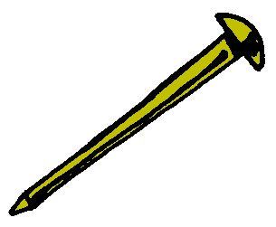

un clou
²un clou

